Авторская обучающая раскраска для детей дошкольного возраста «Волшебные картинки»

Предмет: окружающий мир.
Аудитория: дети младшего и старшего дошкольного возраста.

Пояснительная записка.
Мне очень понравилась идея рисования гуашью по раскрашенному восковыми карандашами изображению. Так появились мои «Волшебные картинки». Определенной темы не придерживалась, просто рисовала то, что возникало в голове. Часть рисунка раскрашивается восковыми карандашами, а остальное гуашью. В «Волшебных картинках» присутствует и настоящее для детей волшебство: заранее рисуются белым восковым карандашом кость у собаки, молоко у кошки, снеговик у девочки, пузырьки воздуха у рыбки, ствол березы, облака, полоска у корочки арбуза и тд. Когда ребенок начинает рисовать гуашью может проявиться снеговик, молоко или косточка, тогда восторгу нет предела.

«Рыбка»

Водоросли, камешки, пузырьки, рыбка - восковые карандаши. Море - гуашь.

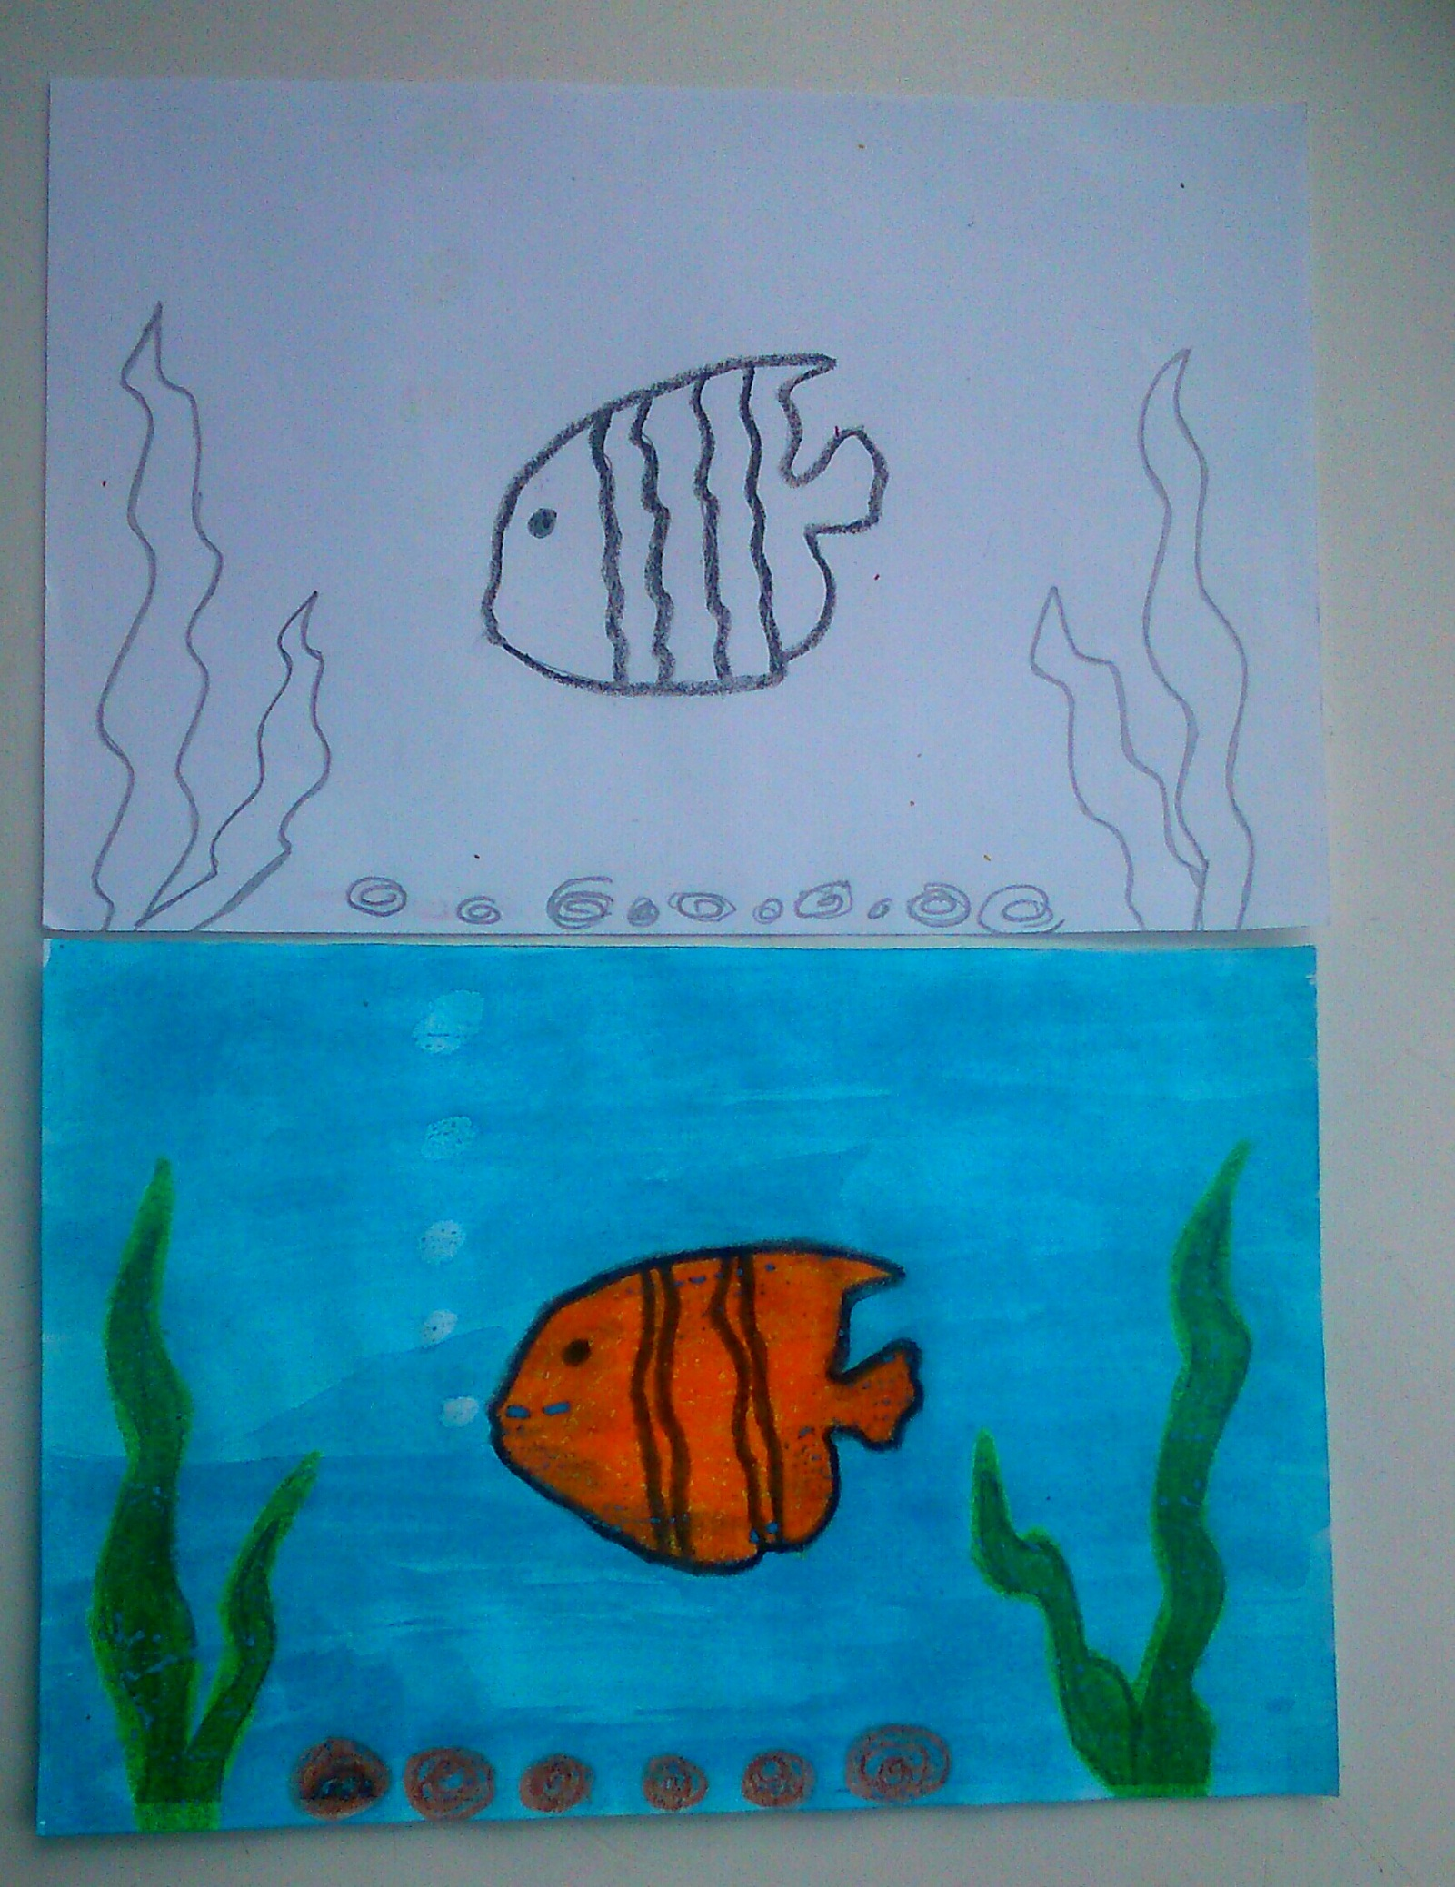

«Зимние забавы»

Девочка, снеговик - восковые карандаши. Фон - гуашь.

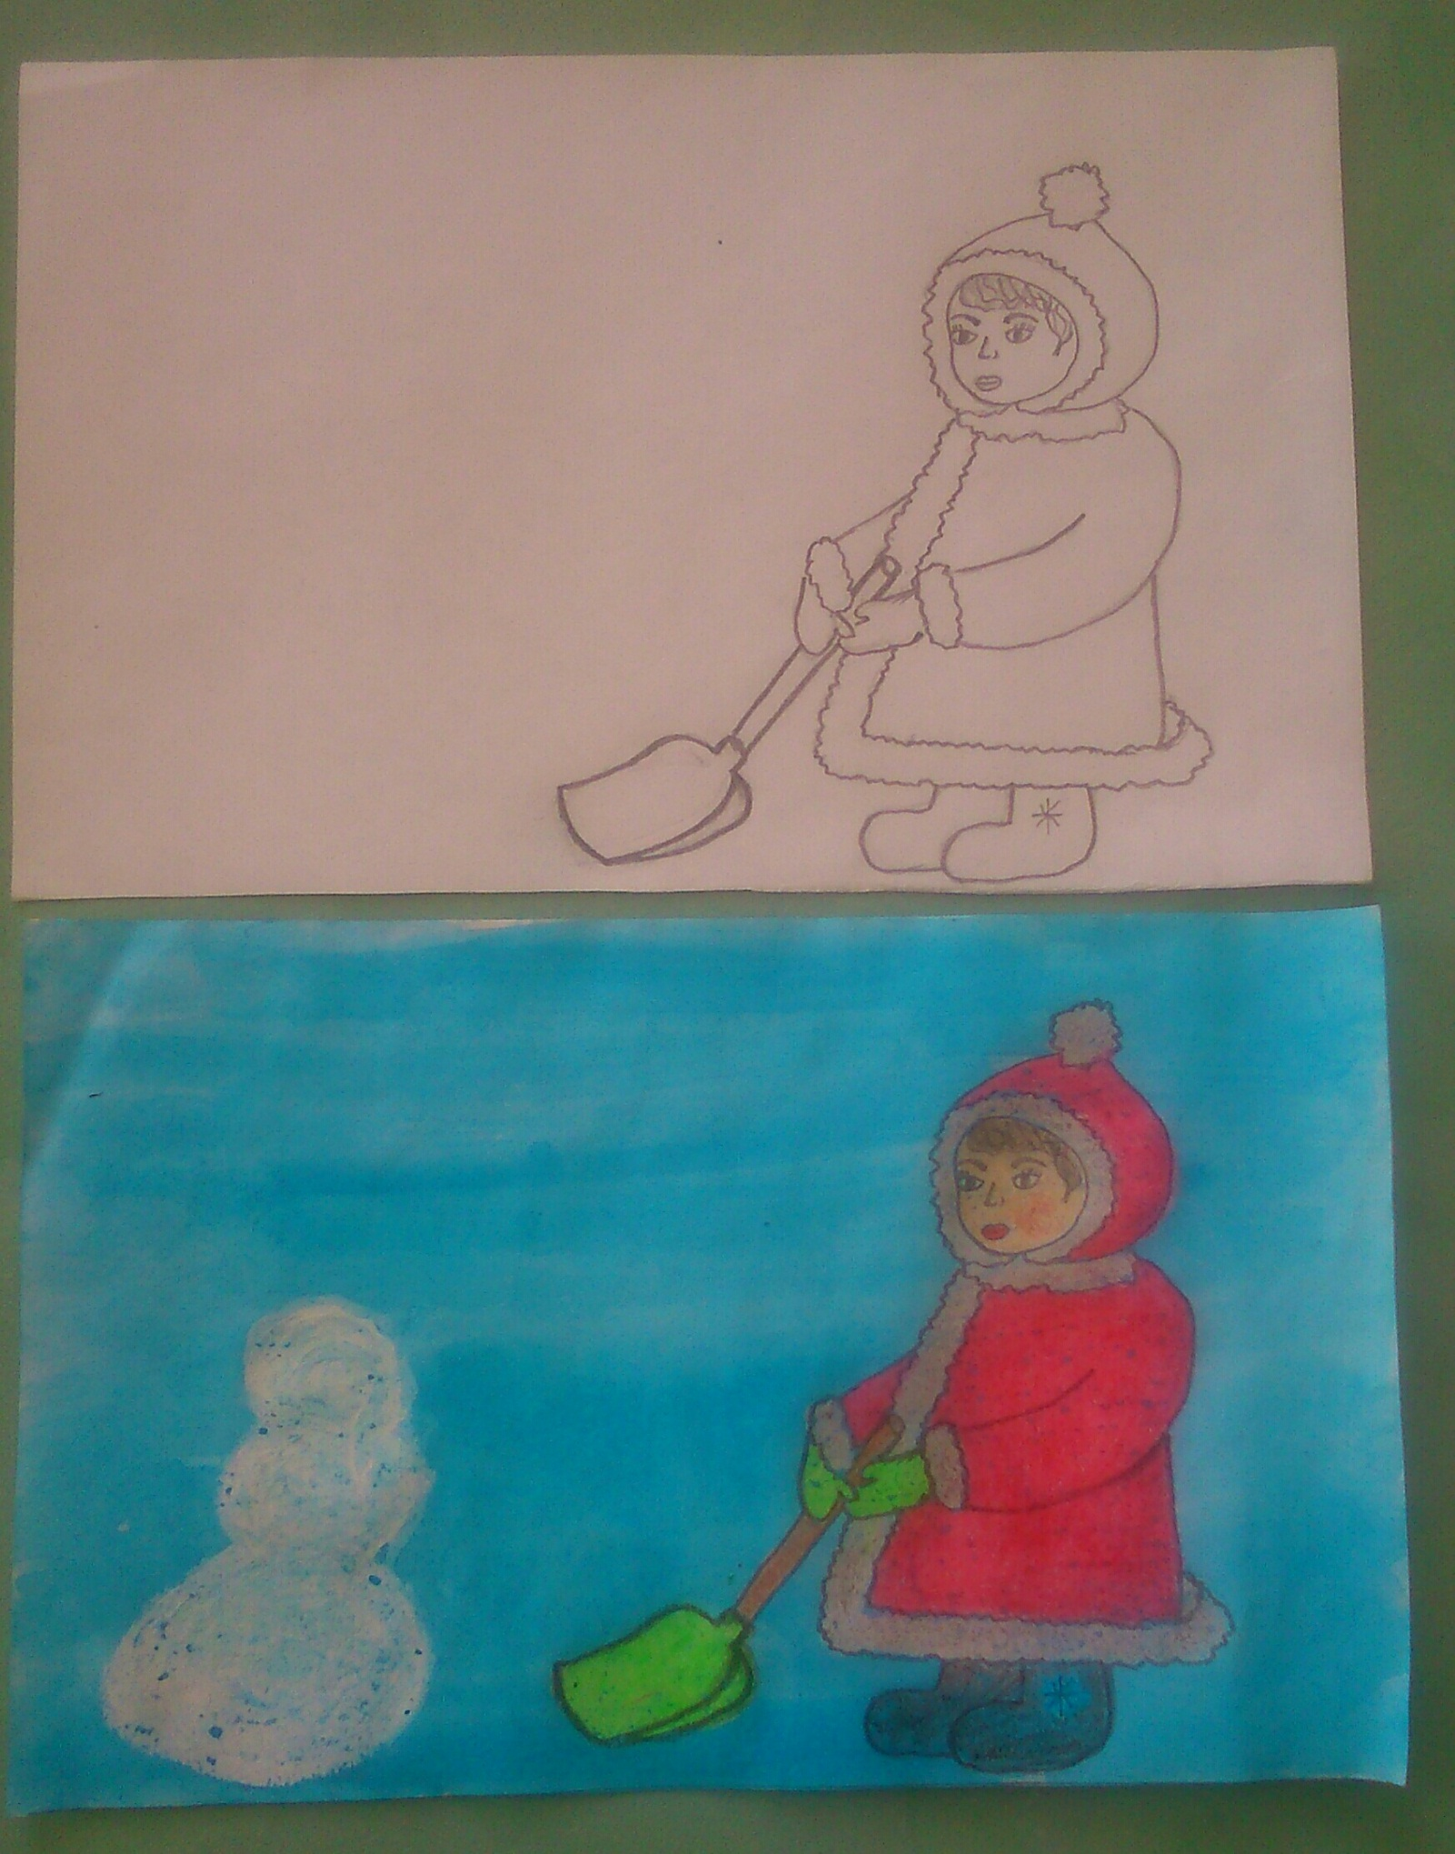
«Щенок»

Кость, щенок - карандаши. Трава - гуашь.

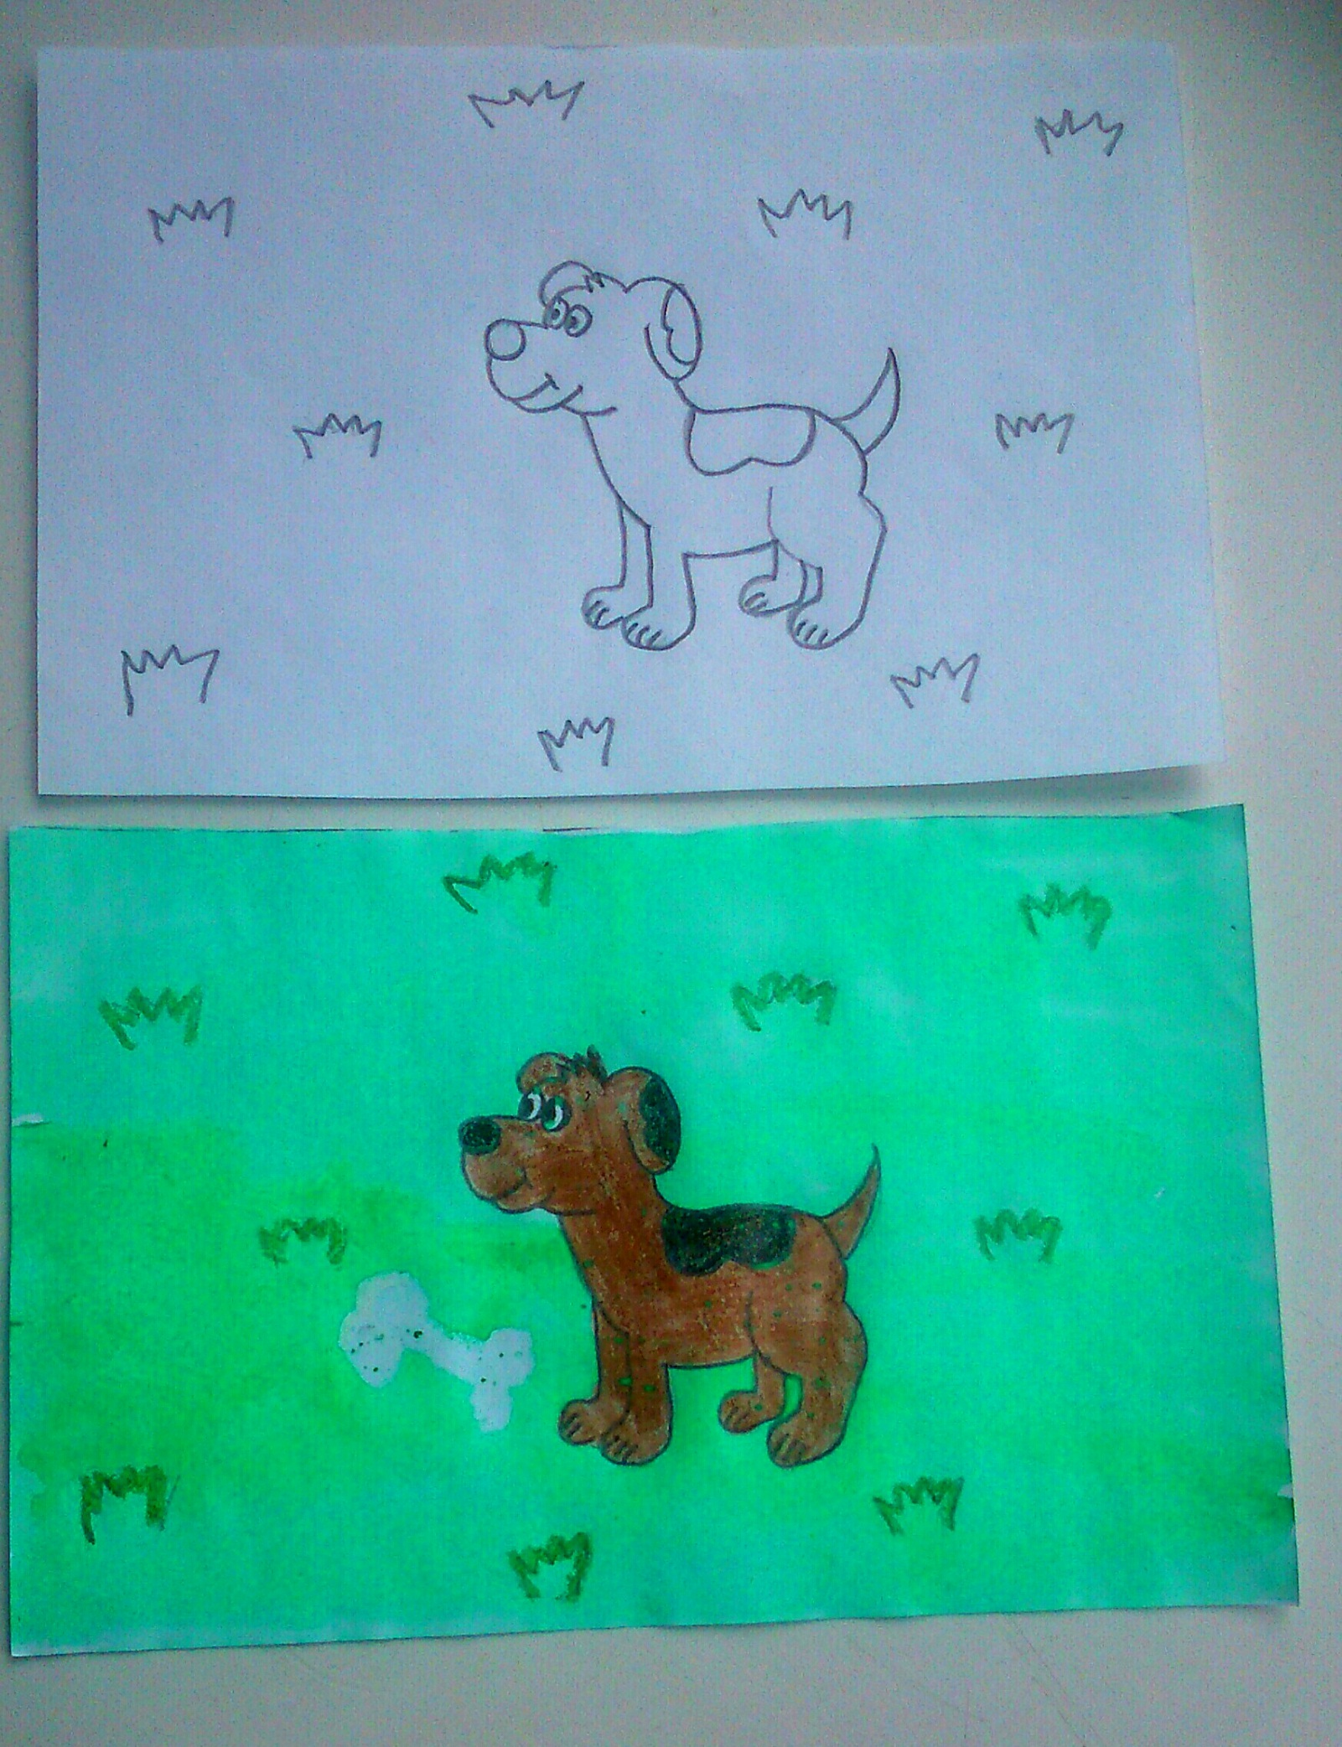

«Ночь»

Звёзды, луна - карандаши. Фон - гуашь.

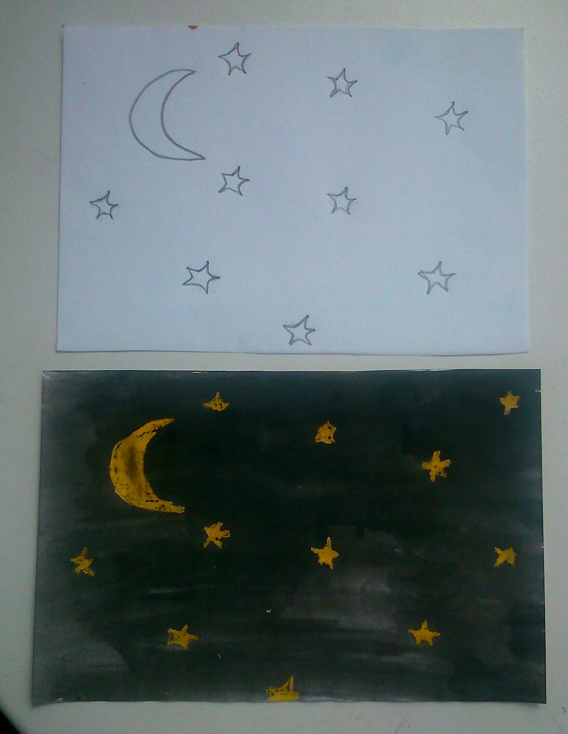

«Арбуз»

Семечки, корочка - карандаши. Мякоть - гуашь.

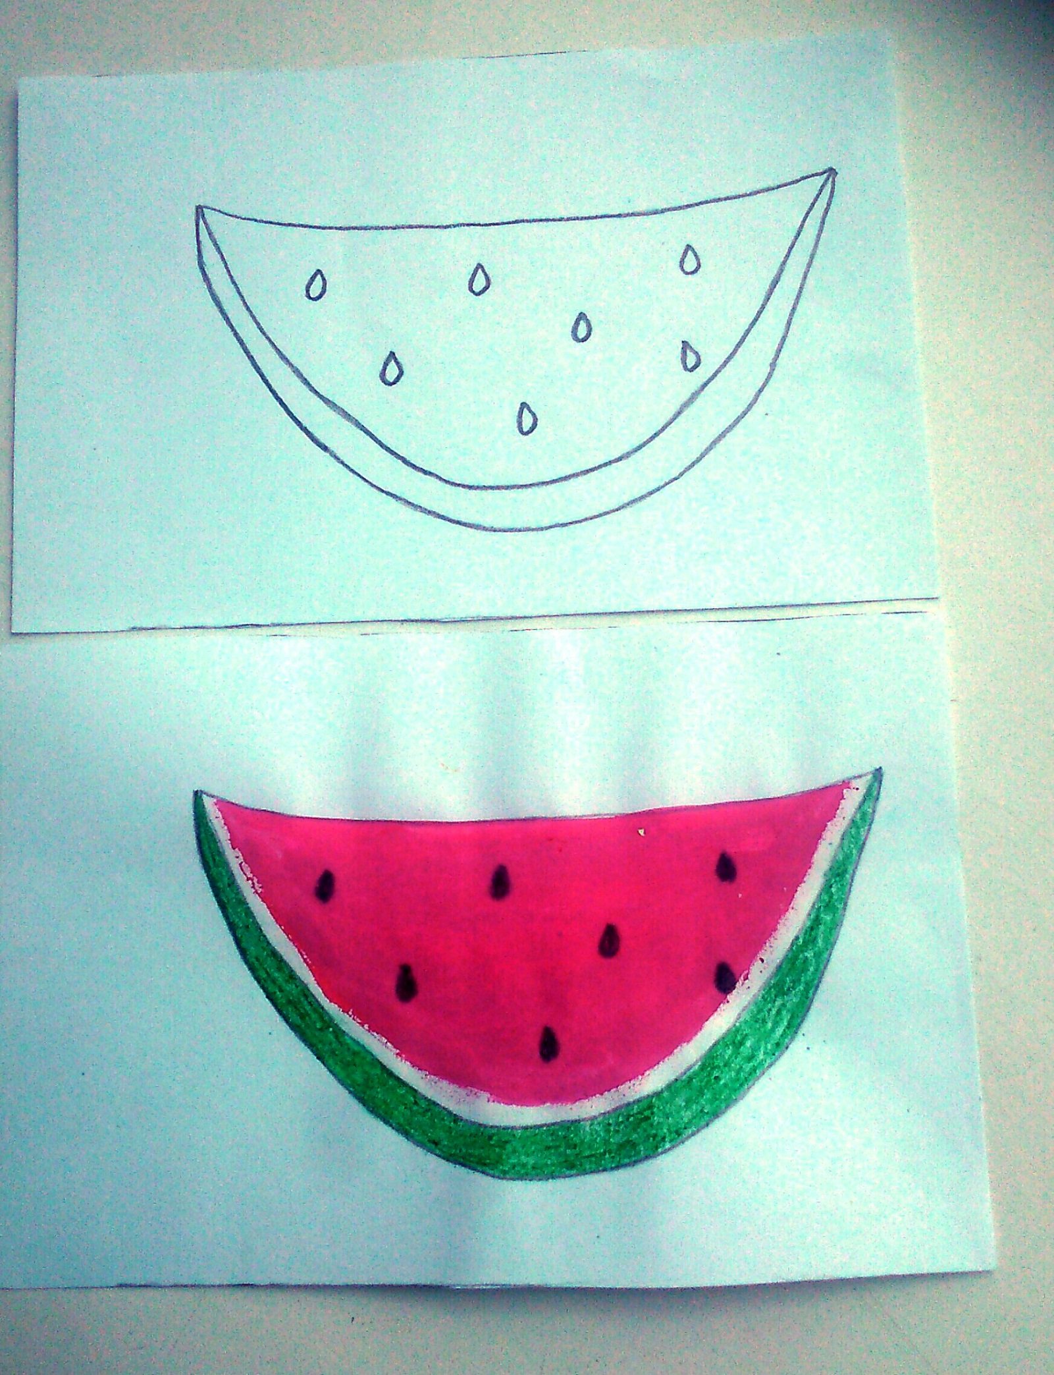
«Яблоко»

Червячок, листик - карандаш. Яблоко - гуашь.

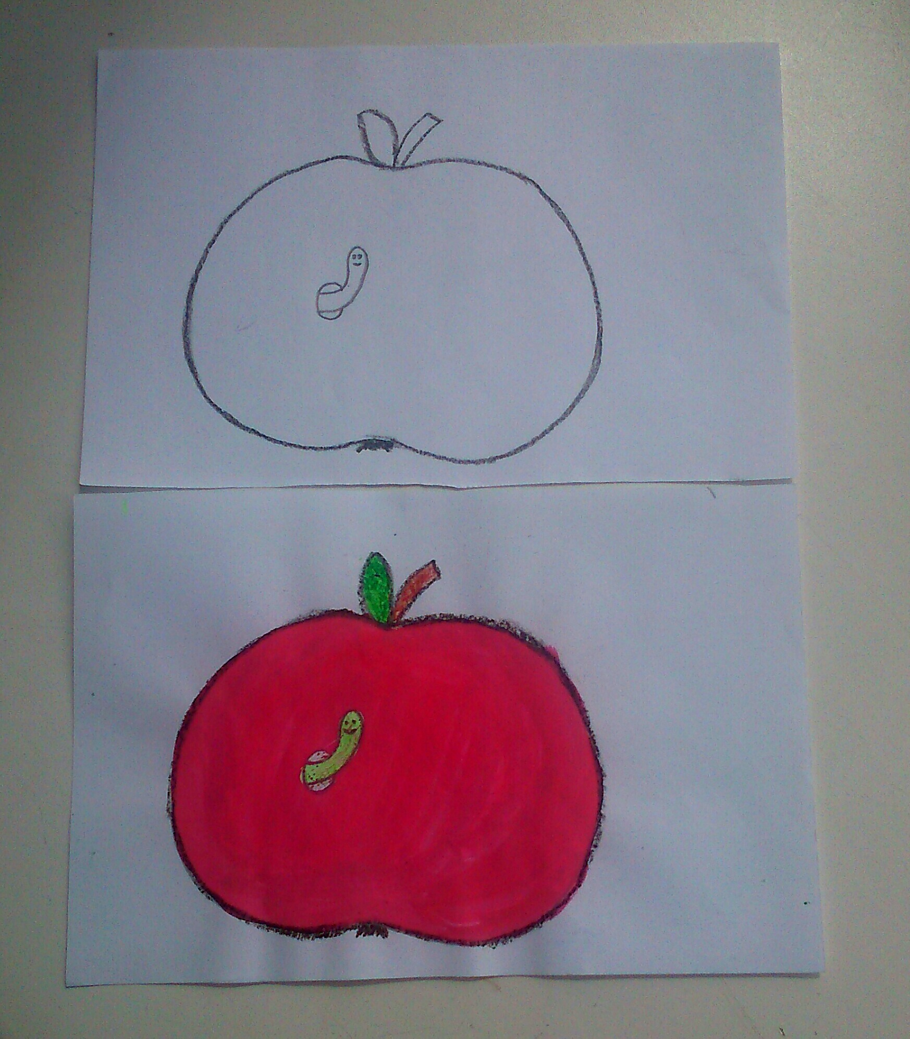

«Цыплята»

Солнце, облака, трава, цыплята - карандаши. Небо - гуашь.

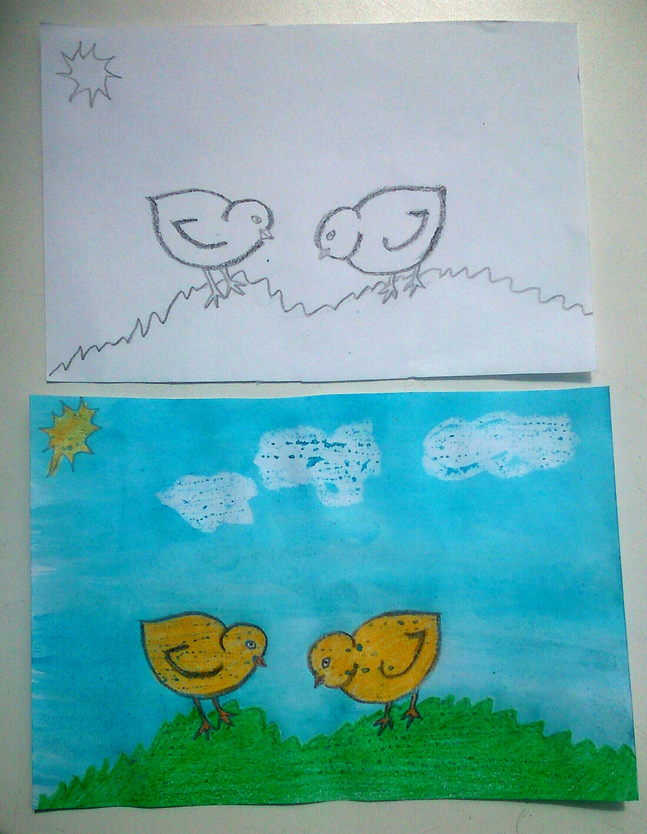

«Котёнок»

Миска, молоко, котёнок, коврик - карандаши. Фон - гуашь.

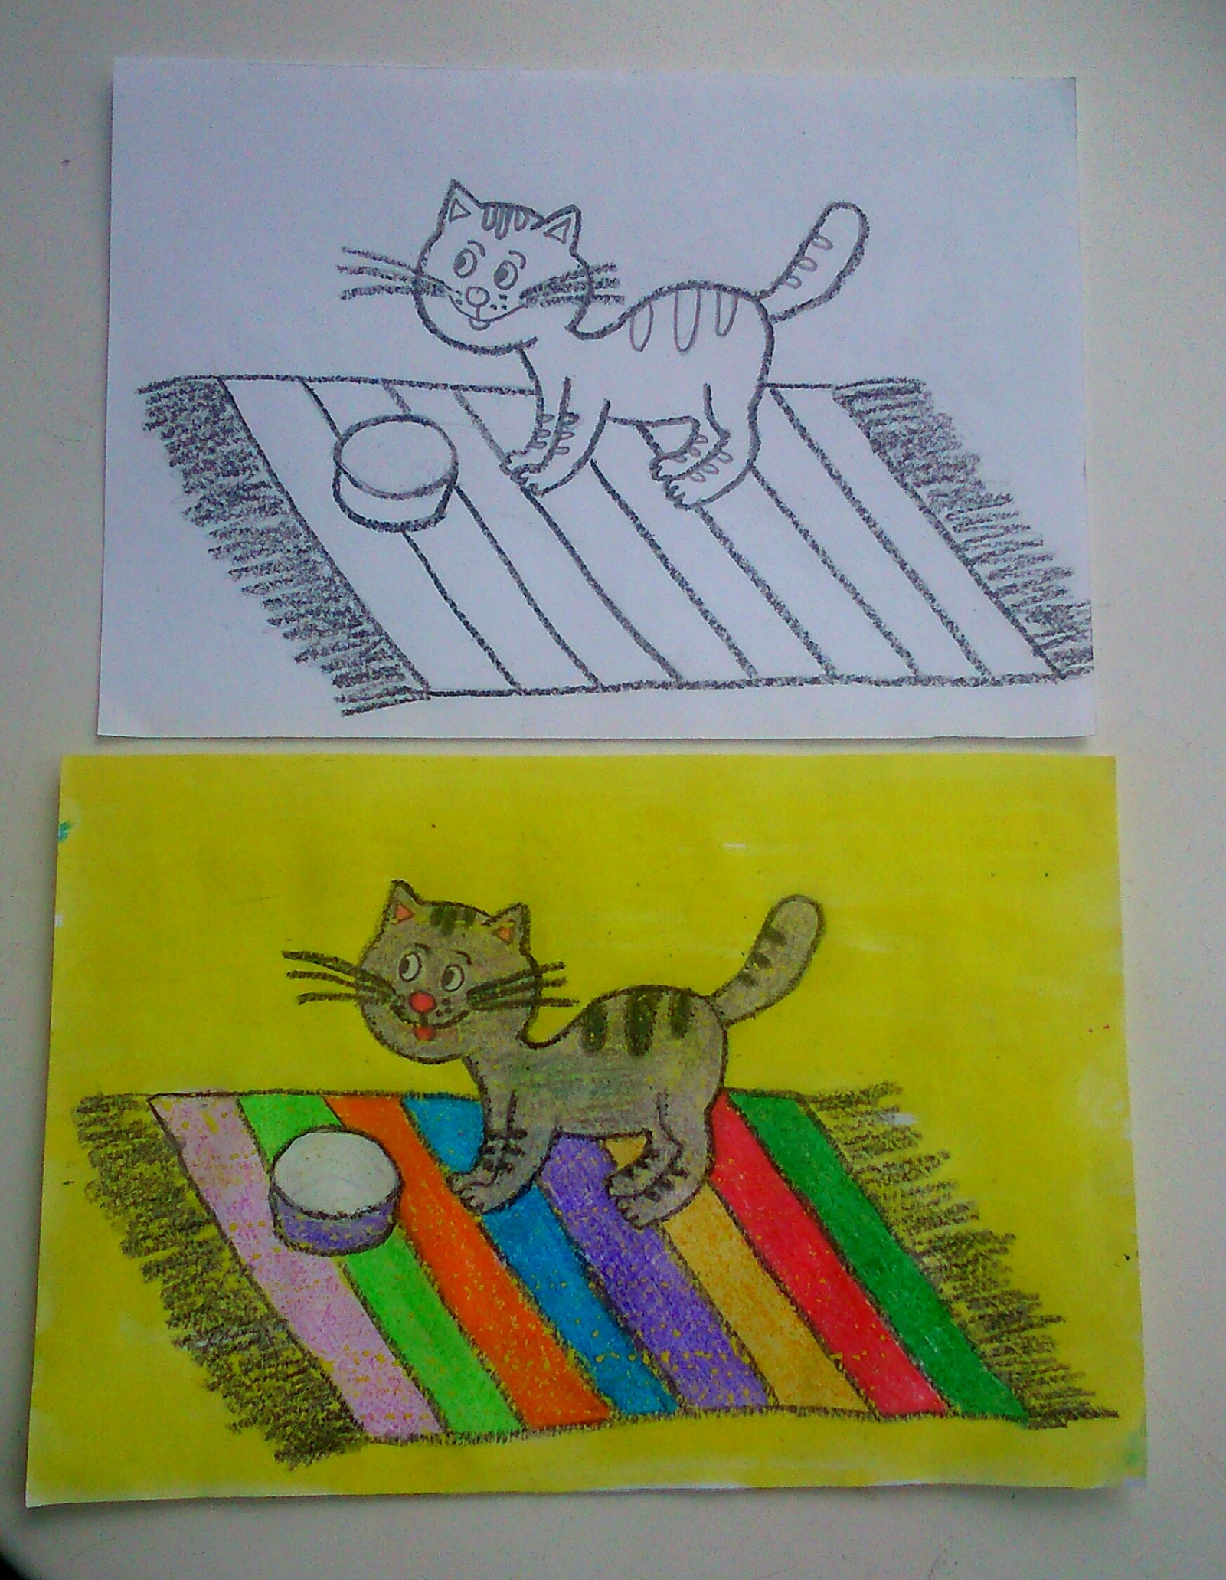

«Божья коровка»

Божья коровка - карандаши. Листик - гуашь.

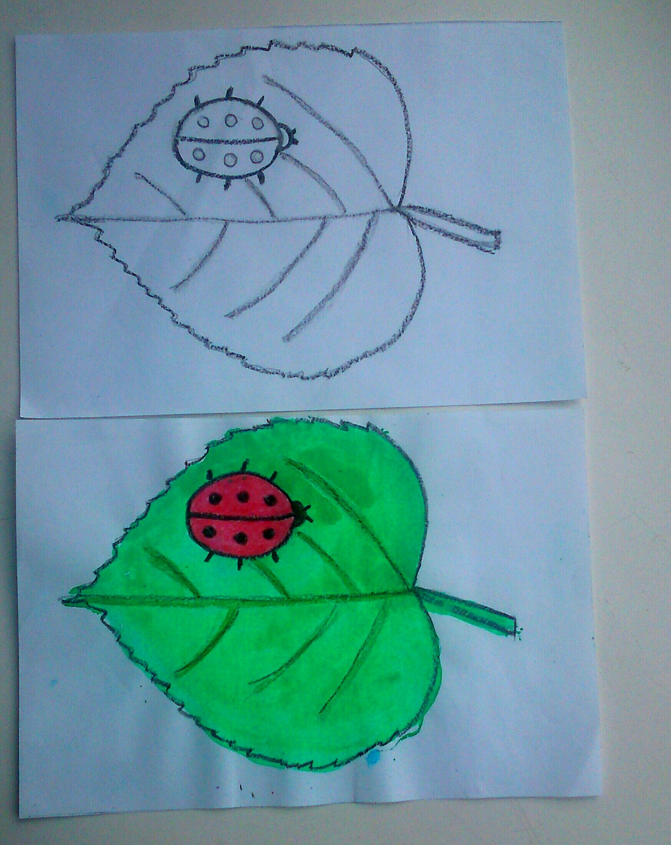

«Барашек»

Барашек - карандаши. Трава - гуашь.

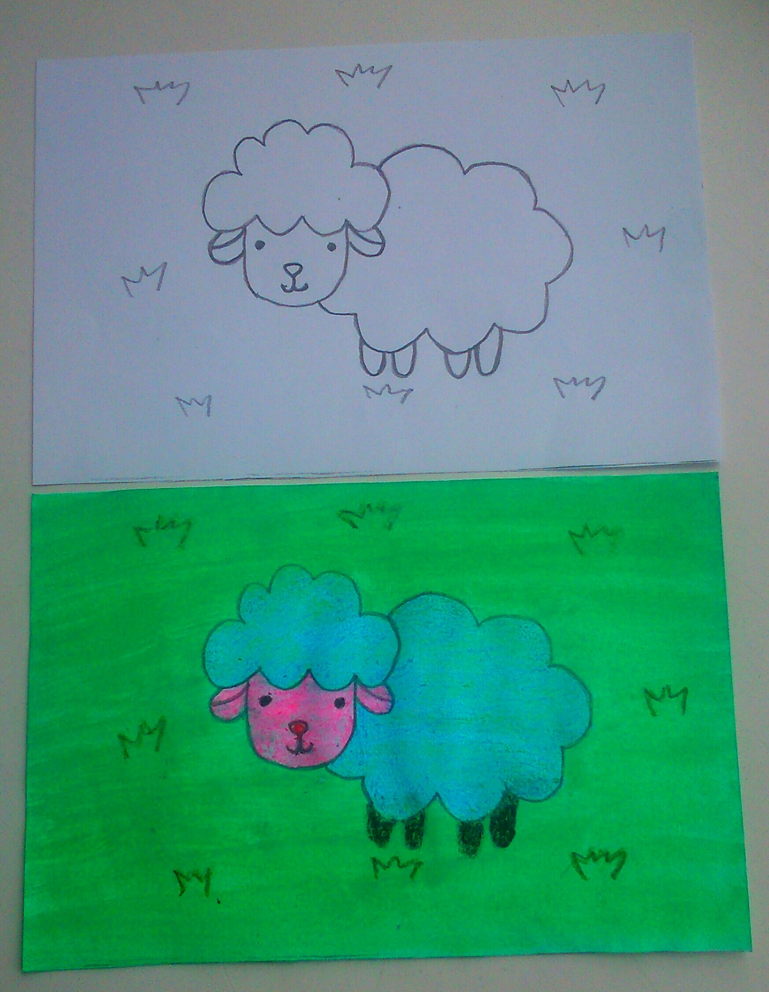

«Берёзка»

Трава, солнце, облака, берёзка - карандаши. Небо - гуашь.

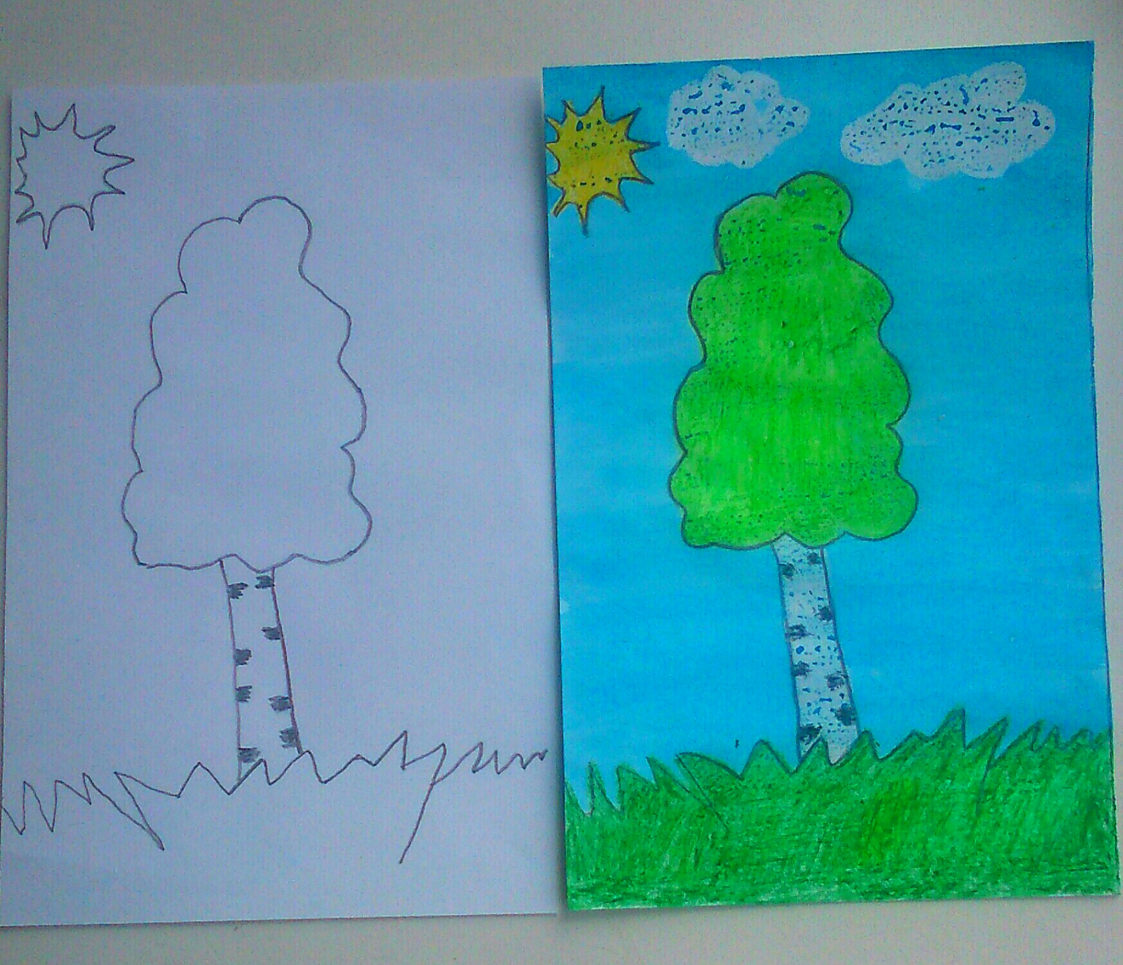

«Дельфин»

Солнце, дельфин, волны - карандаши. Море, небо - гуашь.

